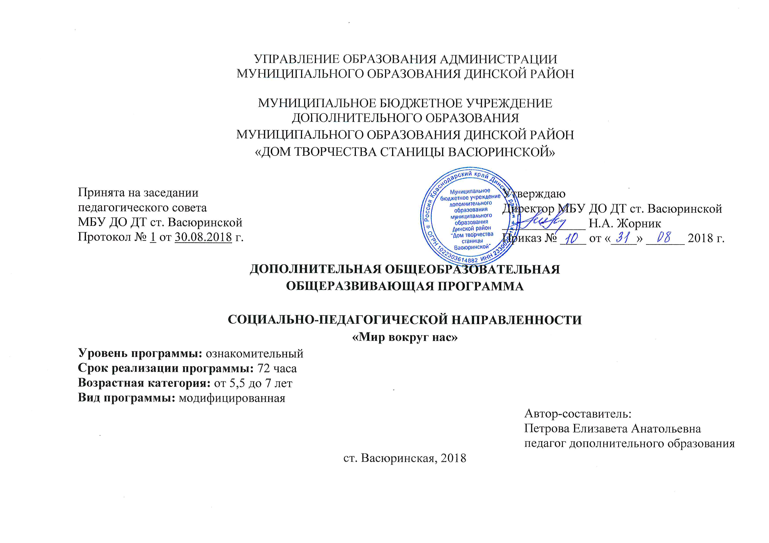

Аннотация
к дополнительной общеобразовательной общеразвивающей программе
«Мир вокруг нас»
педагога дополнительного образования
Петровой Елизаветы Анатольевны
МБУ ДО ДТ ст. Васюринской

Дополнительная общеобразовательная общеразвивающая модифицированная программа «Мир вокруг нас» направлена на формирование психологической адаптации детей старшего дошкольного возраста к обучению в общеобразовательной организации и развития интеллектуального уровня, необходимого для будущего первоклассника.
Программа реализуется в объединении социально-педагогической направленности и предназначена для работы с детьми, которые не посещают детские дошкольные образовательные учреждения.
Цель программы: способствовать формированию личности, готовой к школьному обучению, через развитие уровня осведомленности в сфере окружающего мира.
Уровень программы ознакомительный, срок реализации - 72 часа. Рассчитана на возрастную категорию детей от 5,5 до 7 лет.
Программа включает в себя систему знаний о природе, об объектах, явлениях и связях между ними. А также затрагивает культурно-исторический аспект и основы безопасности жизнедеятельности.
Программа приближена к действующим Федеральным государственным образовательным стандартам к структуре основной общеобразовательной программы дошкольного образования. В программе отсутствуют жесткая регламентация знаний детей и предметный центризм в обучении. Развитие в рамках программы выступает как важнейший результат успешности воспитания и образования детей.
Новизна программы заключается в удачной комбинации элементов существующих уже методик, способствующих развитию интеллектуальных способностей и психологической готовности детей к школе. Данная программа не дублирует программы детского сада и начальной школы, а дополняет и корректирует образовательный потенциал дошкольника.
Знание в предметной области дети получают в контексте практического применения, путем использования активных методов продуктивной (рисование, конструирование, лепка, поделки из природного материала, макеты и т.д.),поисково-исследовательской деятельности (экспериментирование с предметами и их свойствами, классификационные работы, путешествия по карте, реке времени и т.д.).
Отличительной особенностью программы «Мир вокруг нас» является не овладение какими-либо конкретными элементами учебной деятельности, а создание предпосылок к школьному обучению. Особенностью содержания подготовки к школе является то, что материал включает развивающий комплекс, который позволяет подготовить дошкольника к любой системе школьного образования.
Основная дидактическая идея программы «развитие познавательных процессов у детей» осуществляется специальным подбором и структурированием заданий, формой их представления, доступной и увлекательной для детей этого возраста.
Учебный материал подаётся в сравнении, сопоставлении и побуждает детей постоянно рассуждать, анализировать, делать собственные выводы, учиться их обосновывать, выбирать правильное решение среди различных вариантов ответов. Таким образом, формируется и развивается главная ценность, основа всей учебной деятельности – творческое мышление ребёнка.
Полный текст дополнительной общеобразовательной общеразвивющей программы «Мир вокруг нас» доступен по данной ссылке: http://ddtkuban.ru/index.php/vserossijskij-konkurs-professionalnogo-masterstva-serdtse-otdayu-detyam.

Аннотация
основных методических разработок
к дополнительной общеобразовательной общеразвивающей программе
«Мир вокруг нас»
педагога дополнительного образования
Петровой Елизаветы Анатольевны
МБУ ДО ДТ ст. Васюринской

«Картотека игр для активизации исследовательской деятельности старших дошкольников»

Методическая разработка«Картотека игр для активизации исследовательской деятельности старших дошкольников» создана с целью передачи педагогического опыта в областипредшкольного развития в системе дополнительного образования.
«Картотека игр для активизации исследовательской деятельности старших дошкольников» является элементом методического обеспечения дополнительной общеобразовательной общеразвивающей программы «Мир вокруг нас».
В картотеку включены 26 игр-экспериментов по ознакомлению дошкольников с окружающим миром.
Одним из важных способов получения ребенком дошкольного возраста представлений об окружающем мире является исследовательская деятельность.Подготовка ребенка к исследовательской деятельности, обучение его умениям и навыкам исследовательского поиска – одна из важнейших задач современного образования.
Экспериментирование стимулирует интерес к исследованию природы, развивает мыслительные операции (анализ, синтез, классификацию, обобщения), стимулирует интеллектуальную активность и любознательность ребенка, активизирует восприятие учебного материала по ознакомлению с окружающим миром. Знания, полученные в результате собственного исследовательского поиска, значительно прочнее и надежнее. Через исследовательскую деятельность ребенок самостоятельно может вывести причинно–следственные связи рассматриваемых явлений.
Методическая разработка опубликована на сайте infourok.ru. Полный текст доступен по ссылке:https://infourok.ru/kartoteka-igr-dlya-aktivizacii-issledovatelskoy-deyatelnosti-starshih-doshkolnikov-3658164.html

«Использование элементов мнемотехники для изучения и запоминания понятий об окружающем мире»

Основной целью методической разработки «Использование элементов мнемотехники для изучения и запоминания понятий об окружающем мире» является обобщение педагогического опыта по ознакомлению с окружающим миром детей старшего дошкольного возраста посредством методов мнемотехники.
Мнемотехника - совокупность специальных приёмов и способов, облегчающих запоминание нужной информации и увеличивающих объём памяти путём образования ассоциаций (связка образов, кодирующих элементы запоминаемой информации).
Методы мнемотехники являются эффективным способом развития памяти, мышления, воображения и речи дошкольников.
Основные приёмы, используемые в методической разработке:
- образование смысловых фраз из начальных букв запоминаемой информации («Каждый ОхотникЖелает Знать Где Сидит Фазан»);
- рифмизация (Флаг России классный: белый, синий, красный!);
- нахождение ярких необычных ассоциаций (картинки, фразы), которые соединяются с запоминаемой информацией.
Методическая разработка опубликована на сайте infourok.ru. Полный текст доступен по ссылке: https://infourok.ru/ispolzovanie-elementov-mnemotehniki-dlya-izucheniya-i-zapominaniya-ponyatiy-ob-okruzhayuschem-mire-3663142.html

Результативность
реализации дополнительной общеобразовательной общеразвивающей программы «Мир вокруг нас»
2017-2018 учебный год

Творческие достижения обучающихся

№ п/п | Название конкурса | Педагог | Кол-во участников | Результат участия
1. | Всероссийский творческий конкурс «Я леплю из пластилина» | Петрова Е.А. | 1 | 1 место
2. | Всероссийский творческий конкурс «Хоровод любимых сказок» | Петрова Е.А. | 1 | 3 место
3. | Всероссийский творческий конкурс «Золотые краски осени», г. Санкт-Петербург | Петрова Е.А. | 1 | 2 место
4. | Международный конкурс детского творчества «Чародейка зима»,  г. Санкт-Петербург | Петрова Е.А. | 1 | 1 место
5. | Всероссийская развивающая олимпиада для дошкольников «Я и мир вокруг»,  г. Санкт-Петербург | Петрова Е.А. | 2 | 1 место
 |  |  |  | 2 место

Результаты итоговой аттестации:
Наименование программы | Кол-во детей | В(%) | С (%) | Н (%)
«Мир вокруг нас» | 12 | 83% | 17% | 0

